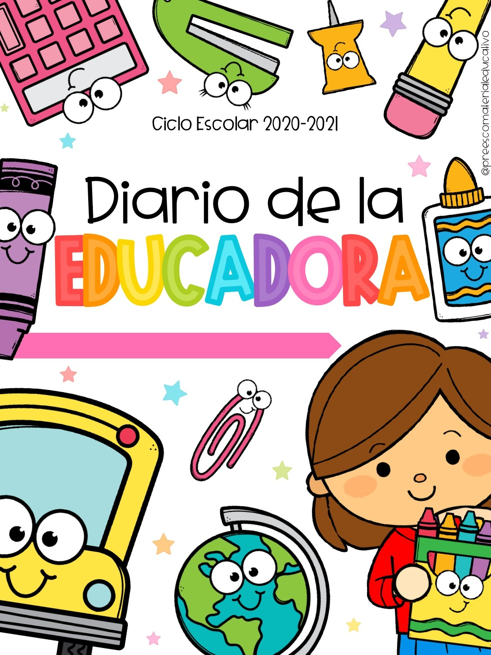

FERNANDA A. GONZÁLEZ MÉNDEZ



EL DIARIO DE TRABAJO  
Fecha: jueves 20 mayo 2021

Número de alumnos: 4

* La intervención docente ¿cómo lo hice?, ¿me faltó hacer algo que no debo olvidar?, ¿de qué otra manera podría intervenir?, consignas, actitud:

Explicamos lo que son los señalamientos, para que sirven, y su importancia, lo cual permitió que los alumnos reconocieran donde habían visto los señalamientos y su percepción de ellos.

* Señala y describe cómo se realizó la evaluación de él/los aprendizajes esperados:

Mediante cuestionamientos y la realización de actividades como rompecabezas, memorama y lotería donde pudieron diferenciar los señalamientos.

* Replanteamiento de la actividad ¿qué necesito modificar?:

Considero que la intervención docente fue adecuada, las actividades llamativas y de acuerdo con la planeación.

PLAN DE TRABAJO

Realizó todo el plan de trabajo

* Si
* No

Favoreció el logro de él/los aprendizajes esperados

* Si
* No

Suceso sorprendente o preocupante en relación con las actividades planteadas:

Ninguno

Se involucraron en las actividades

* Todos
* Más de la mitad
* Menos de la mitad
* Pocos

Se interesaron en las actividades

* Todos
* Más de la mitad
* Menos de la mitad
* Pocos

La actividad que más les gusto:

Rompecabezas

La actividad más difícil:

Ninguna

Reacciones de los niños en las actividades:

Contentos, atentos, motivados.